附件
鑫茂天财酒店位置示意图及交通指引
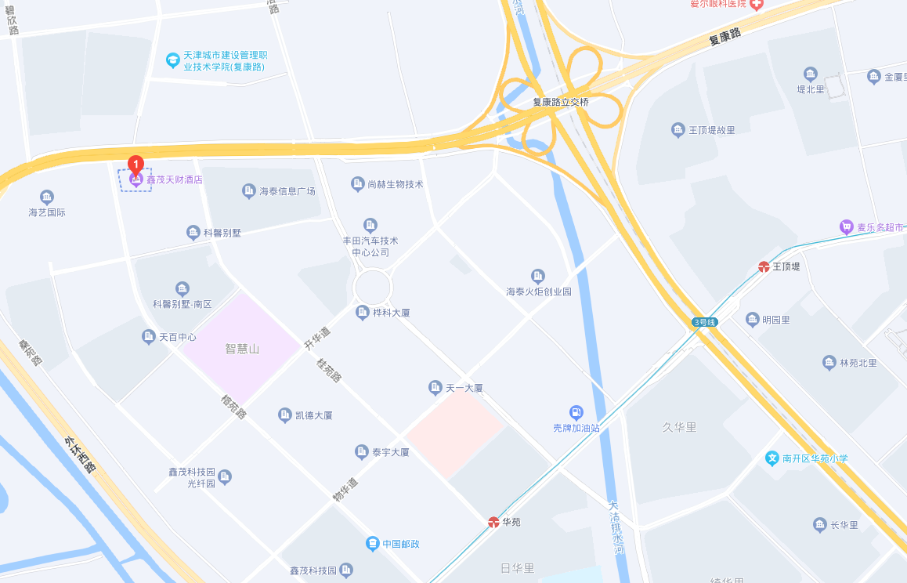
鑫茂天财酒店
一、天津滨海国际机场至酒店：
1、从天津滨海国际机场站乘坐轨道交通2号线上车，在天津站下车，换乘轨道交通3号线至华苑站下车，步行1800米至酒店，大约需要1小时20分钟。
2、从天津滨海国际机场乘出租车至酒店需40分钟左右，大约110元。
二、天津站至酒店：
1、从天津站上车，乘坐轨道交通3号线至华苑站下车，换乘616路在候台村站下车，在步行500米至酒店，大约需要1小时。
2、从天津站乘出租车至酒店需40分钟左右，大约40元。
三、天津西站至酒店：
1、从天津西站上车，乘坐轨道交通6号线到一中心医院站下车，步行160米到站换乘932路到滨河路津桥街南站下车，步行220米至酒店，大约需要1小时10分钟。
2、从天津西站乘出租车至酒店需21分钟左右，大约42元。

